В управлении образования администрации МР «Княжпогостский» прошла рабочая встреча с представителями национальной гвардии
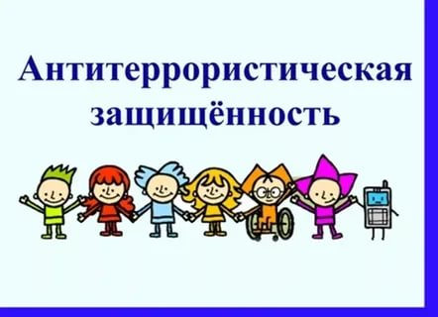
08 октября в администрации МР «Княжпогостский» при начальнике управлении образования администрации МР «Княжпогостский» состоялась рабочая встреча по организации взаимодействия при разработке паспортов безопасности образовательных организаций, в соответствии с постановлением Правительства РФ №1006. В ходе встречи были определены этапы проведения категорирования объектов образования в соответствии с предъявленными требованиями, уточнены вопросы по переводу объектов образования на пульт вневедомственной охраны, проговорены сроки согласования актов к паспортам безопасности территориальными структурами.

